Федеральное государственное автономное образовательное учреждение высшего образования
«Национальный исследовательский университет ИТМО»
Факультет программной инженерии и компьютерной техники
Направление подготовки 09.03.04 «Программная инженерия» –
Системное и прикладное программное обеспечение

УИР №2
«Марковские модели систем массового обслуживания»
По моделированию
Вариант: 15/10

Выполнил:
студент 3 курса
Чжун Цзяцзюнь
Группа: P3310
Принял:
Тропченко Андрей Александрович
Отчёт принят «__»_____2026 г.
Оценка: ___________

г. Санкт-Петербург, 2026

Задание
Цель работы
Изучение марковских процессов с непрерывным временем и их применение к системам массового обслуживания с ограниченными накопителями. Требуется построить модели двух СМО, рассчитать вероятности состояний и характеристики, затем выбрать организацию по заданному критерию.
Исходные данные
N1 = 15, N2 = 15, NG = 10. Сумма N1 + N2 = 30 чётная, поэтому критерий берётся по N2: «д» — минимальная суммарная средняя длина очередей.
Параметр | Система 1 | Система 2
Число приборов | 3 | 3
Ёмкость накопителей | Общий накопитель: 3 | Отдельные: 2/1/0
Закон обслуживания | Экспоненциальный у всех | П1, П2 — эксп.; П3 — H1,6
Интенсивность λ, с⁻¹ | 0,5 | 0,5
Среднее время b, с | 10 | 10
Вероятности r1/r2/r3 | 0,7 / 0,2 / 0,1 | 0,7 / 0,2 / 0,1
Таблица 1. Исходные данные варианта 15/15/10.
Принятые правила
Поток заявок пуассоновский; времена обслуживания независимы друг от друга и от входа. Очереди обслуживаются по FCFS, без прерываний. Ёмкость накопителя не включает обслуживаемые заявки: каждая СМО вмещает до шести заявок.
В системе 1 свободный прибор выбирается пропорционально его весу среди свободных: rᵢ/Σсвоб. rⱼ. При занятости всех приборов заявка ждёт в общей очереди; при её заполнении теряется. Это явно принятое правило без простоя при наличии ожидающих заявок. Оно влияет на индивидуальную загрузку; суммарные показатели при одинаковых скоростях приборов от выбора свободного прибора не зависят.
В системе 2 заявка сразу направляется к выбранному прибору. Если этот прибор и его накопитель заполнены, заявка теряется, даже когда другой прибор свободен. Потоки к приборам: λ1 = 0,35; λ2 = 0,10; λ3 = 0,05 с⁻¹.
Условие допускает назначить H1,6 любому прибору. Здесь выбран П3. Вывод относится к этой конфигурации, а не к оптимизации размещения гиперэкспоненциального прибора.
Состав расчёта
Для обеих систем приведены схемы, перечень состояний, размеченные графы, полные генераторы, таблица вероятностей по форме 1, характеристики по форме 2 и сравнительные графики. Числа получены программным решением уравнений; порядок проверки в MARK указан в конце отчёта.
Выполнение
Система 1
Три экспоненциальных прибора с μ = 1/b = 0,1 с⁻¹ используют общий накопитель на три места. По числу заявок это M/M/3 с общей вместимостью 6 (три места обслуживания и три ожидания).
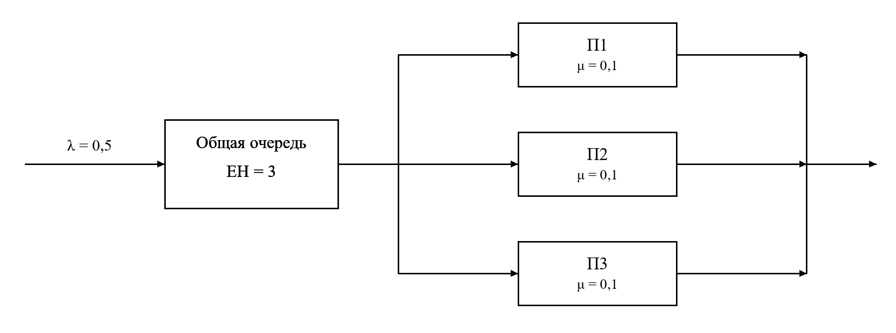
Рисунок 1. Схема Системы 1.
Перечень состояний
s = (x1,x2,x3,q), где xᵢ = 1 означает занятый прибор, q — число ожидающих. При q > 0 все приборы заняты. Нумерация S0–S10 используется одинаково в графе, матрице и таблице вероятностей.
Состояние | Код (x1,x2,x3,q) | Описание
S0 | (0, 0, 0, 0) | Очередь пуста
S1 | (0, 0, 1, 0) | Очередь пуста
S2 | (0, 1, 0, 0) | Очередь пуста
S3 | (0, 1, 1, 0) | Очередь пуста
S4 | (1, 0, 0, 0) | Очередь пуста
S5 | (1, 0, 1, 0) | Очередь пуста
S6 | (1, 1, 0, 0) | Очередь пуста
S7 | (1, 1, 1, 0) | Очередь пуста
S8 | (1, 1, 1, 1) | Все приборы заняты; в очереди 1
S9 | (1, 1, 1, 2) | Все приборы заняты; в очереди 2
S10 | (1, 1, 1, 3) | Все приборы заняты; в очереди 3
Таблица 2. Полный перечень состояний Системы 1.
Всего 11 состояний. Для суммарных характеристик допустима точная агрегация по n = x1+x2+x3+q: n = 0,…,6; интенсивности рождения λ и смерти min(n,3)μ. Для индивидуальной загрузки используется полная модель.
Граф переходов Системы 1
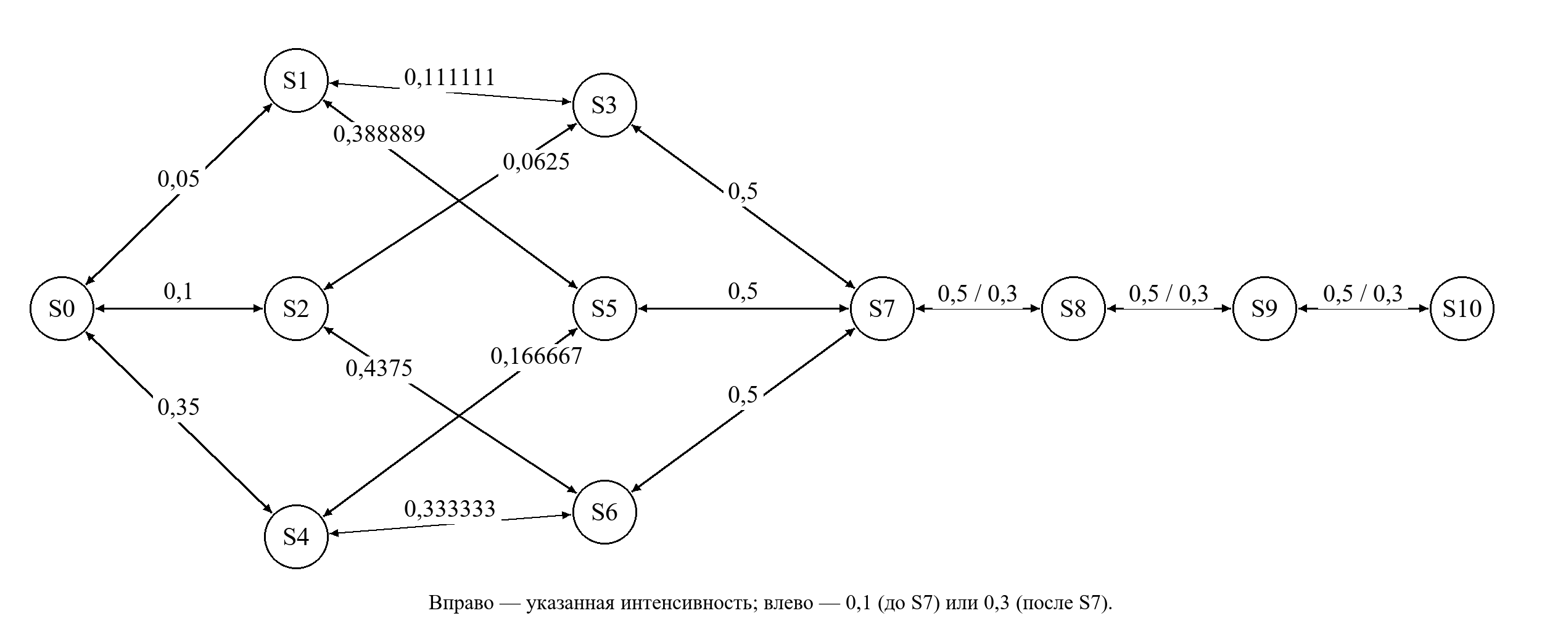
Рисунок 2. Полный размеченный граф Системы 1, 11 состояний.
На каждом соединении показаны оба направления. Число над дугой до S7 задаёт переход слева направо; обратно интенсивность равна 0,1. На цепочке S7–S10 указаны обе интенсивности: 0,5 вправо и 0,3 влево. Пересечения линий без кружка не являются состояниями. Все интенсивности — с⁻¹.
Матрица интенсивностей переходов
Q¹ | S0 | S1 | S2 | S3 | S4 | S5 | S6 | S7 | S8 | S9 | S10
S0 | -0,5 | 0,05 | 0,1 | · | 0,35 | · | · | · | · | · | ·
S1 | 0,1 | -0,6 | · | 0,111111 | · | 0,388889 | · | · | · | · | ·
S2 | 0,1 | · | -0,6 | 0,0625 | · | · | 0,4375 | · | · | · | ·
S3 | · | 0,1 | 0,1 | -0,7 | · | · | · | 0,5 | · | · | ·
S4 | 0,1 | · | · | · | -0,6 | 0,166667 | 0,333333 | · | · | · | ·
S5 | · | 0,1 | · | · | 0,1 | -0,7 | · | 0,5 | · | · | ·
S6 | · | · | 0,1 | · | 0,1 | · | -0,7 | 0,5 | · | · | ·
S7 | · | · | · | 0,1 | · | 0,1 | 0,1 | -0,8 | 0,5 | · | ·
S8 | · | · | · | · | · | · | · | 0,3 | -0,8 | 0,5 | ·
S9 | · | · | · | · | · | · | · | · | 0,3 | -0,8 | 0,5
S10 | · | · | · | · | · | · | · | · | · | 0,3 | -0,3
Таблица 3. Полная матрица Q¹ размером 11×11. Точка обозначает нуль.
Строка — исходное состояние, столбец — конечное. Диагональ Qss = −Σt≠s Qst. Отказ не меняет состояние и в интенсивность выхода не включается. Например, S0→S1 имеет интенсивность 0,05, S0→S2 — 0,10, S0→S4 — 0,35; S8→S7 — 0,30.
Стационарные вероятности находятся из πQ = 0 и Σπs = 1. Независимая проверка агрегированной цепи: P(n+1) = P(n)λ/[μ min(n+1,3)] с последующей нормировкой. Полные вероятности обеих систем сведены в таблицу 6.
Система 2
Описание и фазовое представление
П1 и П2 имеют экспоненциальное обслуживание и накопители на 2 и 1 место. П3 имеет гиперэкспоненциальное обслуживание с v = 1,6 и не имеет накопителя. Локальная полная вместимость: K1 = 3, K2 = 2, K3 = 1.
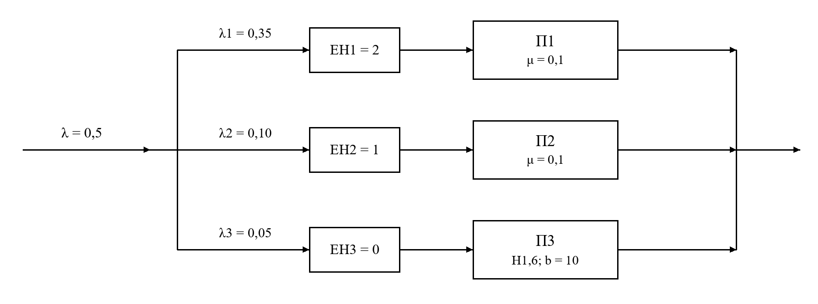
Рисунок 3. Схема Системы 2 с фиксированным разделением входа.
Величина 1,6 — коэффициент вариации, а не число фаз. Принята двухветвевая H2-параметризация с равными вкладами ветвей в среднее. В начале обслуживания выбирается только одна ветвь: A с вероятностью α или B с вероятностью 1−α. После её завершения заявка уходит.
$$α =\frac{\left[1 + \sqrt{\left(\frac{v^{2}-1}{(v²+1)}\right)}\right]}{2}; μA = \frac{2α}{b}; μB =\frac{2\left(1-α\right)}{b}.$$
Параметр | Значение | Проверка моментов
α | 0,830984232 | $$E[S] = α/μA + (1-α)/μB = 10 с$$
μA, с⁻¹ | 0,166196846 | $$E[S²] = 2α/μA² + 2(1-α)/μB² = 356 с²$$
μB, с⁻¹ | 0,033803154 | $$Var(S) = 256 с²; v = √256/10 = 1,6$$
Таблица 4. Параметры гиперэкспоненциального обслуживания П3.
Состояния и нумерация
s = (n1,n2,h): n1 = 0,…,3; n2 = 0,…,2; h ∈ {0,A,B}. Числа nᵢ включают обслуживаемую заявку. h = 0 — свободный П3, A и B — выбранная ветвь. Всего 4×3×3 = 36 состояний; они перечислены в таблице 6 вместе с вероятностями.
При h = 0,1,2 для обозначений 0,A,B номер S задаётся k = 9n1 + 3n2 + h. Например, S0=(0,0,0), S1=(0,0,A), S35=(3,2,B). При числе состояний более 20 задание разрешает упрощение, но не требует его; исходные ёмкости сохранены.
Без фазы h невозможно определить текущую интенсивность завершения μA или μB. Её включение делает модель марковской. У П3 нет ожидания, поэтому его загрузка и вероятность отказа зависят только от среднего b; это не означает эквивалентности распределений в системах с очередью.

Граф переходов Системы 2
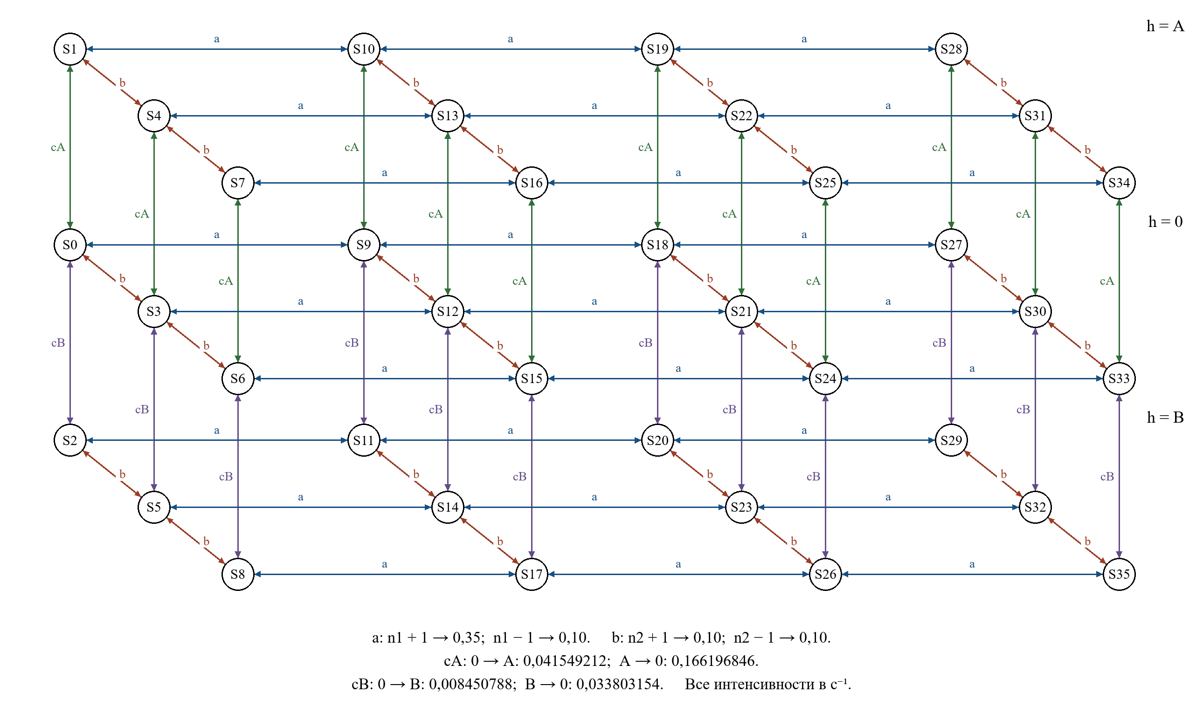
Рисунок 4. Полный размеченный граф Системы 2: 36 состояний, 150 направленных дуг.
Каждое соединение двунаправленное. Метки a, b, cA, cB однозначно задают интенсивности по легенде. Пересечения без кружка не являются состояниями. Перехода A↔B нет; при отказе состояние сохраняется.
Матрица интенсивностей Системы 2
Таблица 5, часть 1/3. Все строки S0–S35; столбцы S0–S11. Точка — нуль; единица — с⁻¹.
Q² | S0 | S1 | S2 | S3 | S4 | S5 | S6 | S7 | S8 | S9 | S10 | S11
S0 | -0,5 | 0,041549 | 0,008451 | 0,1 | · | · | · | · | · | 0,35 | · | ·
S1 | 0,166197 | -0,616197 | · | · | 0,1 | · | · | · | · | · | 0,35 | ·
S2 | 0,033803 | · | -0,483803 | · | · | 0,1 | · | · | · | · | · | 0,35
S3 | 0,1 | · | · | -0,6 | 0,041549 | 0,008451 | 0,1 | · | · | · | · | ·
S4 | · | 0,1 | · | 0,166197 | -0,716197 | · | · | 0,1 | · | · | · | ·
S5 | · | · | 0,1 | 0,033803 | · | -0,583803 | · | · | 0,1 | · | · | ·
S6 | · | · | · | 0,1 | · | · | -0,5 | 0,041549 | 0,008451 | · | · | ·
S7 | · | · | · | · | 0,1 | · | 0,166197 | -0,616197 | · | · | · | ·
S8 | · | · | · | · | · | 0,1 | 0,033803 | · | -0,483803 | · | · | ·
S9 | 0,1 | · | · | · | · | · | · | · | · | -0,6 | 0,041549 | 0,008451
S10 | · | 0,1 | · | · | · | · | · | · | · | 0,166197 | -0,716197 | ·
S11 | · | · | 0,1 | · | · | · | · | · | · | 0,033803 | · | -0,583803
S12 | · | · | · | 0,1 | · | · | · | · | · | 0,1 | · | ·
S13 | · | · | · | · | 0,1 | · | · | · | · | · | 0,1 | ·
S14 | · | · | · | · | · | 0,1 | · | · | · | · | · | 0,1
S15 | · | · | · | · | · | · | 0,1 | · | · | · | · | ·
S16 | · | · | · | · | · | · | · | 0,1 | · | · | · | ·
S17 | · | · | · | · | · | · | · | · | 0,1 | · | · | ·
S18 | · | · | · | · | · | · | · | · | · | 0,1 | · | ·
S19 | · | · | · | · | · | · | · | · | · | · | 0,1 | ·
S20 | · | · | · | · | · | · | · | · | · | · | · | 0,1
S21 | · | · | · | · | · | · | · | · | · | · | · | ·
S22 | · | · | · | · | · | · | · | · | · | · | · | ·
S23 | · | · | · | · | · | · | · | · | · | · | · | ·
S24 | · | · | · | · | · | · | · | · | · | · | · | ·
S25 | · | · | · | · | · | · | · | · | · | · | · | ·
S26 | · | · | · | · | · | · | · | · | · | · | · | ·
S27 | · | · | · | · | · | · | · | · | · | · | · | ·
S28 | · | · | · | · | · | · | · | · | · | · | · | ·
S29 | · | · | · | · | · | · | · | · | · | · | · | ·
S30 | · | · | · | · | · | · | · | · | · | · | · | ·
S31 | · | · | · | · | · | · | · | · | · | · | · | ·
S32 | · | · | · | · | · | · | · | · | · | · | · | ·
S33 | · | · | · | · | · | · | · | · | · | · | · | ·
S34 | · | · | · | · | · | · | · | · | · | · | · | ·
S35 | · | · | · | · | · | · | · | · | · | · | · | ·
Матрица интенсивностей Системы 2
Таблица 5, часть 2/3. Все строки S0–S35; столбцы S12–S23. Точка — нуль; единица — с⁻¹.
Q² | S12 | S13 | S14 | S15 | S16 | S17 | S18 | S19 | S20 | S21 | S22 | S23
S0 | · | · | · | · | · | · | · | · | · | · | · | ·
S1 | · | · | · | · | · | · | · | · | · | · | · | ·
S2 | · | · | · | · | · | · | · | · | · | · | · | ·
S3 | 0,35 | · | · | · | · | · | · | · | · | · | · | ·
S4 | · | 0,35 | · | · | · | · | · | · | · | · | · | ·
S5 | · | · | 0,35 | · | · | · | · | · | · | · | · | ·
S6 | · | · | · | 0,35 | · | · | · | · | · | · | · | ·
S7 | · | · | · | · | 0,35 | · | · | · | · | · | · | ·
S8 | · | · | · | · | · | 0,35 | · | · | · | · | · | ·
S9 | 0,1 | · | · | · | · | · | 0,35 | · | · | · | · | ·
S10 | · | 0,1 | · | · | · | · | · | 0,35 | · | · | · | ·
S11 | · | · | 0,1 | · | · | · | · | · | 0,35 | · | · | ·
S12 | -0,7 | 0,041549 | 0,008451 | 0,1 | · | · | · | · | · | 0,35 | · | ·
S13 | 0,166197 | -0,816197 | · | · | 0,1 | · | · | · | · | · | 0,35 | ·
S14 | 0,033803 | · | -0,683803 | · | · | 0,1 | · | · | · | · | · | 0,35
S15 | 0,1 | · | · | -0,6 | 0,041549 | 0,008451 | · | · | · | · | · | ·
S16 | · | 0,1 | · | 0,166197 | -0,716197 | · | · | · | · | · | · | ·
S17 | · | · | 0,1 | 0,033803 | · | -0,583803 | · | · | · | · | · | ·
S18 | · | · | · | · | · | · | -0,6 | 0,041549 | 0,008451 | 0,1 | · | ·
S19 | · | · | · | · | · | · | 0,166197 | -0,716197 | · | · | 0,1 | ·
S20 | · | · | · | · | · | · | 0,033803 | · | -0,583803 | · | · | 0,1
S21 | 0,1 | · | · | · | · | · | 0,1 | · | · | -0,7 | 0,041549 | 0,008451
S22 | · | 0,1 | · | · | · | · | · | 0,1 | · | 0,166197 | -0,816197 | ·
S23 | · | · | 0,1 | · | · | · | · | · | 0,1 | 0,033803 | · | -0,683803
S24 | · | · | · | 0,1 | · | · | · | · | · | 0,1 | · | ·
S25 | · | · | · | · | 0,1 | · | · | · | · | · | 0,1 | ·
S26 | · | · | · | · | · | 0,1 | · | · | · | · | · | 0,1
S27 | · | · | · | · | · | · | 0,1 | · | · | · | · | ·
S28 | · | · | · | · | · | · | · | 0,1 | · | · | · | ·
S29 | · | · | · | · | · | · | · | · | 0,1 | · | · | ·
S30 | · | · | · | · | · | · | · | · | · | 0,1 | · | ·
S31 | · | · | · | · | · | · | · | · | · | · | 0,1 | ·
S32 | · | · | · | · | · | · | · | · | · | · | · | 0,1
S33 | · | · | · | · | · | · | · | · | · | · | · | ·
S34 | · | · | · | · | · | · | · | · | · | · | · | ·
S35 | · | · | · | · | · | · | · | · | · | · | · | ·
Матрица интенсивностей Системы 2
Таблица 5, часть 3/3. Все строки S0–S35; столбцы S24–S35. Точка — нуль; единица — с⁻¹.
Q² | S24 | S25 | S26 | S27 | S28 | S29 | S30 | S31 | S32 | S33 | S34 | S35
S0 | · | · | · | · | · | · | · | · | · | · | · | ·
S1 | · | · | · | · | · | · | · | · | · | · | · | ·
S2 | · | · | · | · | · | · | · | · | · | · | · | ·
S3 | · | · | · | · | · | · | · | · | · | · | · | ·
S4 | · | · | · | · | · | · | · | · | · | · | · | ·
S5 | · | · | · | · | · | · | · | · | · | · | · | ·
S6 | · | · | · | · | · | · | · | · | · | · | · | ·
S7 | · | · | · | · | · | · | · | · | · | · | · | ·
S8 | · | · | · | · | · | · | · | · | · | · | · | ·
S9 | · | · | · | · | · | · | · | · | · | · | · | ·
S10 | · | · | · | · | · | · | · | · | · | · | · | ·
S11 | · | · | · | · | · | · | · | · | · | · | · | ·
S12 | · | · | · | · | · | · | · | · | · | · | · | ·
S13 | · | · | · | · | · | · | · | · | · | · | · | ·
S14 | · | · | · | · | · | · | · | · | · | · | · | ·
S15 | 0,35 | · | · | · | · | · | · | · | · | · | · | ·
S16 | · | 0,35 | · | · | · | · | · | · | · | · | · | ·
S17 | · | · | 0,35 | · | · | · | · | · | · | · | · | ·
S18 | · | · | · | 0,35 | · | · | · | · | · | · | · | ·
S19 | · | · | · | · | 0,35 | · | · | · | · | · | · | ·
S20 | · | · | · | · | · | 0,35 | · | · | · | · | · | ·
S21 | 0,1 | · | · | · | · | · | 0,35 | · | · | · | · | ·
S22 | · | 0,1 | · | · | · | · | · | 0,35 | · | · | · | ·
S23 | · | · | 0,1 | · | · | · | · | · | 0,35 | · | · | ·
S24 | -0,6 | 0,041549 | 0,008451 | · | · | · | · | · | · | 0,35 | · | ·
S25 | 0,166197 | -0,716197 | · | · | · | · | · | · | · | · | 0,35 | ·
S26 | 0,033803 | · | -0,583803 | · | · | · | · | · | · | · | · | 0,35
S27 | · | · | · | -0,25 | 0,041549 | 0,008451 | 0,1 | · | · | · | · | ·
S28 | · | · | · | 0,166197 | -0,366197 | · | · | 0,1 | · | · | · | ·
S29 | · | · | · | 0,033803 | · | -0,233803 | · | · | 0,1 | · | · | ·
S30 | · | · | · | 0,1 | · | · | -0,35 | 0,041549 | 0,008451 | 0,1 | · | ·
S31 | · | · | · | · | 0,1 | · | 0,166197 | -0,466197 | · | · | 0,1 | ·
S32 | · | · | · | · | · | 0,1 | 0,033803 | · | -0,333803 | · | · | 0,1
S33 | 0,1 | · | · | · | · | · | 0,1 | · | · | -0,25 | 0,041549 | 0,008451
S34 | · | 0,1 | · | · | · | · | · | 0,1 | · | 0,166197 | -0,366197 | ·
S35 | · | · | 0,1 | · | · | · | · | · | 0,1 | 0,033803 | · | -0,233803

Стационарные вероятности
Решается πQ = 0, Σπ = 1. Для системы 2 независимое разделение пуассоновского входа даёт π(n1,n2,h)=u(n1)v(n2)w(h): u(n)=3,5ⁿ/Σj=0..3 3,5ʲ, v(n)=1/3, w=(2/3,1/6,1/6).
№ | Система 1  Состояние | Система 1  Вероятность | Система 2  Состояние | Система 2  Вероятность
S0 | (0, 0, 0, 0) | 0,004379 | (0,0,0) | 0,003727
S1 | (0, 0, 1, 0) | 0,005876 | (0,0,A) | 0,000932
S2 | (0, 1, 0, 0) | 0,006769 | (0,0,B) | 0,000932
S3 | (0, 1, 1, 0) | 0,014569 | (0,1,0) | 0,003727
S4 | (1, 0, 0, 0) | 0,009248 | (0,1,A) | 0,000932
S5 | (1, 0, 1, 0) | 0,018498 | (0,1,B) | 0,000932
S6 | (1, 1, 0, 0) | 0,021667 | (0,2,0) | 0,003727
S7 | (1, 1, 1, 0) | 0,091224 | (0,2,A) | 0,000932
S8 | (1, 1, 1, 1) | 0,152039 | (0,2,B) | 0,000932
S9 | (1, 1, 1, 2) | 0,253399 | (1,0,0) | 0,013044
S10 | (1, 1, 1, 3) | 0,422332 | (1,0,A) | 0,003261
S11 | — | — | (1,0,B) | 0,003261
S12 | — | — | (1,1,0) | 0,013044
S13 | — | — | (1,1,A) | 0,003261
S14 | — | — | (1,1,B) | 0,003261
S15 | — | — | (1,2,0) | 0,013044
S16 | — | — | (1,2,A) | 0,003261
S17 | — | — | (1,2,B) | 0,003261
S18 | — | — | (2,0,0) | 0,045656
S19 | — | — | (2,0,A) | 0,011414
S20 | — | — | (2,0,B) | 0,011414
S21 | — | — | (2,1,0) | 0,045656
S22 | — | — | (2,1,A) | 0,011414
S23 | — | — | (2,1,B) | 0,011414
S24 | — | — | (2,2,0) | 0,045656
S25 | — | — | (2,2,A) | 0,011414
S26 | — | — | (2,2,B) | 0,011414
S27 | — | — | (3,0,0) | 0,159795
S28 | — | — | (3,0,A) | 0,039949
S29 | — | — | (3,0,B) | 0,039949
S30 | — | — | (3,1,0) | 0,159795
S31 | — | — | (3,1,A) | 0,039949
S32 | — | — | (3,1,B) | 0,039949
S33 | — | — | (3,2,0) | 0,159795
S34 | — | — | (3,2,A) | 0,039949
S35 | — | — | (3,2,B) | 0,039949
Таблица 6. Форма 1 — все стационарные вероятности обеих систем.
Показаны округлённые значения. В расчёте Σπ=1 и max|πQ|<10⁻¹². Обе полные матрицы заданы таблицами 3 и 5; для машинной проверки также сохранены исходные CSV-файлы.
Формулы расчёта характеристик
Показатели по состояниям
Ui — вероятность занятости прибора; Li — среднее число ожидающих; Ni — среднее число заявок у прибора; Xi — производительность. ΣUi — среднее число занятых приборов, а не вероятность; средняя загрузка одного прибора равна ΣUi/3.
Показатель | Система 1 | Система 2
Загрузка Ui | Σs πs xᵢ | Σs πs 1(nᵢ>0); для П3: Pr(h≠0)
Очередь Lq | Σs πs q | Σs πs[max(n1−1,0)+max(n2−1,0)]
Число заявок N | Σs πs(x1+x2+x3+q) | Σs πs[n1+n2+1(h≠0)]
Потери p | π(S10) | 0,7Pr(n1=3)+0,2Pr(n2=2)+0,1Pr(h≠0)
Выпуск X | 0,1ΣUi | 0,1U1+0,1U2+μA Pr(A)+μB Pr(B)
Таблица 7. Формулы основных характеристик через вероятности состояний.
Время ожидания без применения формулы Литтла
Для системы 1 обозначим P(n)=Σs:Σx+q=n πs. Принятая заявка при n≥3 ждёт n−2 завершений обслуживания. Пока она ждёт, работают все три прибора; средний интервал между завершениями равен 1/(3μ). Для пуассоновского входа вероятности состояний при поступлении равны стационарным.
$$D = Σn=3..5 P(n)(n-2)/(3μ); W¹ = D/[1-P(6)]; T¹ = W¹+b.$$
Для системы 2 принятая заявка у экспоненциального прибора i, заставшая n заявок, ждёт в среднем nb. Полные ёмкости K1=3 и K2=2; uᵢ(n) — локальные вероятности. У П3 W3=0, поскольку принимаются только заявки при свободном приборе.
$$Wi² = [Σn=0..Ki-1 uᵢ(n)nb]/[1-uᵢ(Ki)], i=1,2; \\ W² = ΣXiWi² / ΣXi; T² = ΣXi(Wi²+b)/ΣXi.$$
Все времена относятся к принятым заявкам. В системе 2 веса равны долям обслуженных заявок Xi/ΣXi, а не входным вероятностям rᵢ. Соотношения Lq=XW и N=XT используются только после расчёта для проверки.
Как интерпретировать индивидуальные показатели общей очереди
У системы 1 очередь физически не разделена по приборам. Для сопоставления принимается условное отнесение к прибору, который обслужит заявку впоследствии: Li=Lq/3 и Ni=Ui+Li. Для каждого ожидающего клиента прибор будущего обслуживания равновероятен, поэтому Wi=λD/(3Xi), Ti=Wi+b. Индивидуальная вероятность отказа по прибору не выделяется; отказ относится ко всей СМО.
Номинальные нагрузки λrᵢb в системе 1 характеризуют исходные веса выбора, но не фиксированные независимые входные потоки к приборам. Реальное распределение принятых заявок зависит от состояния. В таблицах это отмечено звёздочкой.
Характеристики систем по форме 2
Характеристика | Прибор | Расчётная формула | Система 1 | Система 2
Нагрузка A | П1 | λrᵢb; Σ=λb | 3,500000* | 3,500000
Нагрузка A | П2 | λrᵢb; Σ=λb | 1,000000* | 1,000000
Нагрузка A | П3 | λrᵢb; Σ=λb | 0,500000* | 0,500000
Нагрузка A | Сумм. | λrᵢb; Σ=λb | 5,000000 | 5,000000
Загрузка U | П1 | Ui=Σπ·1(прибор занят); ΣUi | 0,968407 | 0,983229
Загрузка U | П2 | Ui=Σπ·1(прибор занят); ΣUi | 0,961998 | 0,666667
Загрузка U | П3 | Ui=Σπ·1(прибор занят); ΣUi | 0,957937 | 0,333333
Загрузка U | Сумм. | Ui=Σπ·1(прибор занят); ΣUi | 2,888342 | 1,983229
Очередь L | П1 | 1: Li=Lq/3; 2: Li=Σπ·max(nᵢ−1,0) | 0,641944 | 1,643606
Очередь L | П2 | 1: Li=Lq/3; 2: Li=Σπ·max(nᵢ−1,0) | 0,641944 | 0,333333
Очередь L | П3 | 1: Li=Lq/3; 2: Li=Σπ·max(nᵢ−1,0) | 0,641944 | 0,000000
Очередь L | Сумм. | 1: Li=Lq/3; 2: Li=Σπ·max(nᵢ−1,0) | 1,925832 | 1,976939
Число заявок N | П1 | Ni=Ui+Li; ΣNi | 1,610351 | 2,626834
Число заявок N | П2 | Ni=Ui+Li; ΣNi | 1,603942 | 1,000000
Число заявок N | П3 | Ni=Ui+Li; ΣNi | 1,599881 | 0,333333
Число заявок N | Сумм. | Ni=Ui+Li; ΣNi | 4,814174 | 3,960168
Таблица 8. Форма 2 — нагрузка, загрузка, очередь и число заявок.
Для системы 1 значения нагрузки по приборам номинальные, а Li и Ni используют условное распределение общей очереди (см. пояснение перед таблицей). ΣUi — число занятых приборов; средние загрузки одного прибора: 0,962781 и 0,661076.
Размерности: нагрузка — эрланги; индивидуальная загрузка — безразмерная доля времени; длина очереди и число заявок — среднее количество заявок. Дополнительный показатель простоя прибора ηᵢ=1−Ui; средний простой системы равен 1−ΣUi/3.
Характеристики систем по форме 2
Характеристика | Прибор | Расчётная формула | Система 1 | Система 2
Ожидание W, с | П1 | 1: Wi=λD/(3Xi); 2: условное ожидание; Σ: ΣXiWi/ΣXi | 6,628865 | 16,716418
Ожидание W, с | П2 | 1: Wi=λD/(3Xi); 2: условное ожидание; Σ: ΣXiWi/ΣXi | 6,673027 | 5,000000
Ожидание W, с | П3 | 1: Wi=λD/(3Xi); 2: условное ожидание; Σ: ΣXiWi/ΣXi | 6,701316 | 0,000000
Ожидание W, с | Сумм. | 1: Wi=λD/(3Xi); 2: условное ожидание; Σ: ΣXiWi/ΣXi | 6,667602 | 9,968288
Пребывание T, с | П1 | Ti=Wi+b; Σ: ΣXiTi/ΣXi | 16,628865 | 26,716418
Пребывание T, с | П2 | Ti=Wi+b; Σ: ΣXiTi/ΣXi | 16,673027 | 15,000000
Пребывание T, с | П3 | Ti=Wi+b; Σ: ΣXiTi/ΣXi | 16,701316 | 10,000000
Пребывание T, с | Сумм. | Ti=Wi+b; Σ: ΣXiTi/ΣXi | 16,667602 | 19,968288
Вероятность потери | П1 | 1: p=P(6); 2: pᵢ=Pr(буфер полон); p=Σrᵢpᵢ | — | 0,719078
Вероятность потери | П2 | 1: p=P(6); 2: pᵢ=Pr(буфер полон); p=Σrᵢpᵢ | — | 0,333333
Вероятность потери | П3 | 1: p=P(6); 2: pᵢ=Pr(буфер полон); p=Σrᵢpᵢ | — | 0,333333
Вероятность потери | Сумм. | 1: p=P(6); 2: pᵢ=Pr(буфер полон); p=Σrᵢpᵢ | 0,422332 | 0,603354
Выпуск X, с⁻¹ | П1 | Xi=Σπ·интенсивность завершения i; X=ΣXi | 0,096841 | 0,098323
Выпуск X, с⁻¹ | П2 | Xi=Σπ·интенсивность завершения i; X=ΣXi | 0,096200 | 0,066667
Выпуск X, с⁻¹ | П3 | Xi=Σπ·интенсивность завершения i; X=ΣXi | 0,095794 | 0,033333
Выпуск X, с⁻¹ | Сумм. | Xi=Σπ·интенсивность завершения i; X=ΣXi | 0,288834 | 0,198323
Таблица 9. Форма 2 — времена, потери и производительность.
В строках «Сумм.» для времени указано среднее по всем обслуженным заявкам, а не арифметическая сумма времён трёх приборов. Прочерк означает, что у общей очереди отдельный отказ по прибору не определён; это не нулевая вероятность.
Численная проверка
Проверка | Система 1 | Система 2
Σπ | 1,000000 | 1,000000
max|πQ| | 1.11e-16 | 6.08e-17
X = λ(1−p) | 0,288834 | 0,198323
Lq = XW | 1,925832 | 1,976939
N = XT | 4,814174 | 3,960168
Таблица 10. Контрольные соотношения; не используются для первичного расчёта W.
Результаты сравнительного анализа
При неизменных b, rᵢ и ёмкостях λ изменяется от 0,1 до 1,0 с⁻¹. Для каждой точки заново строится генератор и решается стационарная система. Синяя линия — система 1, коричневая — система 2.
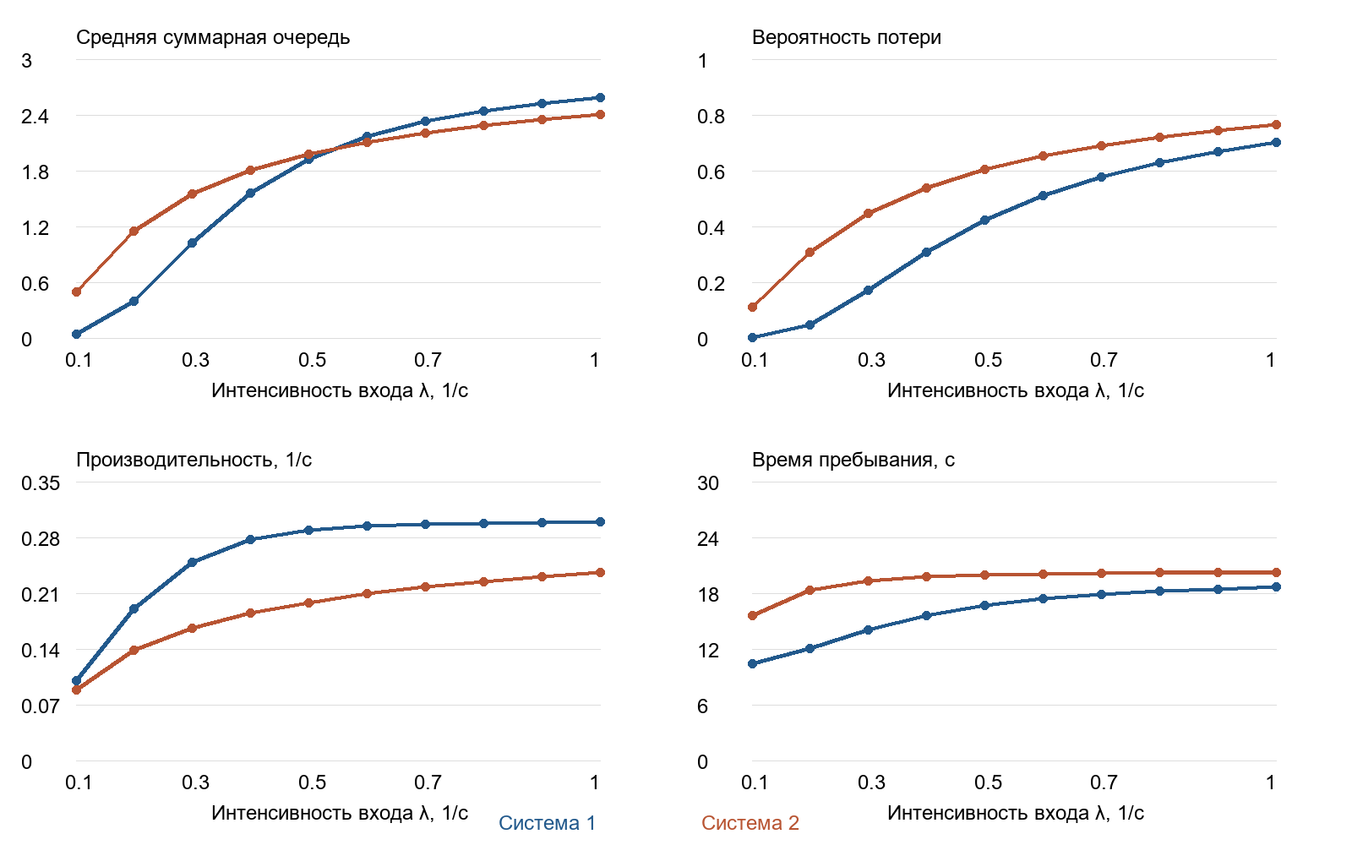
Рисунок 5. Зависимости характеристик от интенсивности входного потока.
λ, с⁻¹ | Lq системы 1 | Lq системы 2 | X системы 1 | X системы 2
0,1 | 0,040449 | 0,496530 | 0,099775 | 0,088967
0,2 | 0,396992 | 1,150988 | 0,190376 | 0,138488
0,3 | 1,018868 | 1,551034 | 0,249057 | 0,166094
0,4 | 1,558395 | 1,802662 | 0,276868 | 0,184611
0,5 | 1,925832 | 1,976939 | 0,288834 | 0,198323
0,6 | 2,166372 | 2,106318 | 0,294159 | 0,208996
0,7 | 2,328043 | 2,206859 | 0,296708 | 0,217563
0,8 | 2,441258 | 2,287486 | 0,298022 | 0,224596
0,9 | 2,523776 | 2,353652 | 0,298748 | 0,230475
1,0 | 2,586058 | 2,408929 | 0,299171 | 0,235464
Таблица 11. Численные результаты варьирования λ.
С ростом λ длины очередей стремятся к ограничению 3, производительность насыщается, потери растут. В диапазоне от 0,5 до 0,6 с⁻¹ кривые очередей пересекаются. Поэтому выбор по длине очереди зависит от нагрузки, а не является универсальным.
Вывод и воспроизводимость расчёта
Выбор по критерию д
При заданном λ=0,5 с⁻¹ средняя суммарная очередь системы 1 равна 1,925832, системы 2 — 1,976939. Выбирается система 1: очередь короче на 0,051107 заявки, то есть на 2,59% относительно системы 2.
Система 1 также имеет меньшие потери (0,422332 против 0,603354), более высокую производительность (0,288834 против 0,198323 с⁻¹) и меньшее время пребывания (16,667602 против 19,968288 с). Это дополнительные характеристики, а основной критерий выбора — средняя суммарная длина очередей.
Общий накопитель использует свободную мощность всех приборов. При фиксированной маршрутизации 70% входа направляется к П1, и его заполнение приводит к отказам даже при свободном другом приборе. Короткая очередь сама по себе не гарантирует хорошее обслуживание: она может быть следствием больших потерь.
Программа расчёта
Файл lab2_variant15.py содержит полный численный расчёт с NumPy. Функции system1 и system2 строят модели; stationary решает уравнения. Матрицы находятся также в Calculation_data/system1_Q.csv и system2_Q.csv. Порядок строк соответствует S0, S1, … данного отчёта.
def stationary(q):
a = q.T.copy()
a[-1] = 1
rhs = np.zeros(len(q))
rhs[-1] = 1
return np.linalg.solve(a, rhs)
Одно зависимое уравнение баланса заменяется нормировкой. Модель 1 дополнительно проверяется агрегированной цепью, модель 2 — произведением локальных распределений. Это численное решение, а не имитационный эксперимент.
Проверка в MARK
Экспериментальное задание требует использования MARK. Представленные результаты получены приложенной программой; фактический запуск MARK не выполнен. Для завершения этого этапа следует ввести модели по графам и матрицам, задать формулы таблиц 7–9, выполнить варьирование λ и сохранить реальные результаты MARK.
При вводе различать генератор Q с отрицательной диагональю и таблицу только внедиагональных интенсивностей: если MARK использует второй формат, диагональные элементы оставляются нулевыми. Сопоставить вероятности, характеристики и графики с приведёнными значениями.

